ÁREA: Tecnología
GRADO: 1° B
DOCENTE: Guevara Andrea
FECHA:
ACTIVIDAD
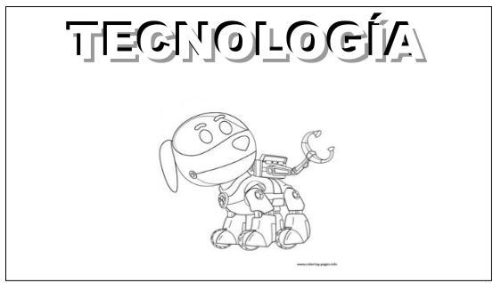
REALIZAR LA CARÁTULA. COLOREAR Y PEGAR EN HOJA DE COLOR, DIBUJAR Y COLOREARLA TAMBIÉN.

